深 圳 大 学 实 验 报 告

课程名称：Java程序设计

实验项目名称： 选实验5 GUI初级应用

学院： 计算机与软件学院

专业： 计算机科学与技术（卓越班）

指导教师：潘微科

报告人： 王培鸿 学号：2022152021
班级： 计算机科学与技术（卓越班）

实验时间： 2023年11月24日（周五）~2023年11月29日（周三）

实验报告提交时间： 2023年11月27日

教务部制
实验目的与要求：
实验目的： 初步掌握图形界面程序设计。
实验要求：
(1).使用JLabel、JTextArea、JButton等控件实现句子中英互译的demo，该demo包含两个文本框，第一个文本框用于输入中文句子或显示第二个文本框中的英文句子的中文翻译，第二个文本框用于输入英文句子或显示第一个文本框中的中文句子的英文翻译。每个文本框下方各有一个按钮，第一个按钮的名称是“中译英”，第二个按钮的名称是“英译中”，点击则表示将该文本框中的内容翻译成另一种语言。要求使用以下三种方式：
A、使用自己事先准备好的中英文翻译；
B、使用百度翻译API、有道翻译API或其他API中的一个API（此部分占5分）；
C、使用百度文心一言大模型API、阿里通义千问大模型API或其他大模型API中的一个API（此部分占5分）；
要求使用以下两个例句：
深圳大学计算机与软件学院是培养高尖端计算机软件人才的摇篮。
Over the years' development, CSSE has now become a prominent college in education and research nationally and globally.
要求使用图形用户界面，界面美观、交互友好。
在报告中附上程序截图、运行结果和详细的文字说明。（总分80分）

报告写作。要求：主要思路有明确的说明，重点代码有详细的注释，行文逻辑清晰可读性强，报告整体写作较为专业。（20分）
说明：
（1）本次实验课作业满分为100分，占总成绩的比例（待定）。
（2）本次实验课作业截至时间2023年11月29日（周三）21:59。
（3）报告正文：请在指定位置填写，本次实验需要单独提交源程序文件（源程序单独打包在Blackboard中上传，不要包含外部导入的包）。
（4）个人信息：WORD文件名中的“姓名”、“学号”，请改为你的姓名和学号；实验报告的首页，请准确填写“学院”、“专业”、“报告人”、“学号”、“班级”、“实验报告提交时间”等信息。
（5）提交方式：截至时间前，请在Blackboard平台中提交。
（6）发现抄袭（包括复制&粘贴整句话、整张图），抄袭者和被抄袭者的成绩记零分。
（7）延迟提交，不得分；如有特殊情况，请于截至日期之后的48小时内发邮件到panweike@szu.edu.cn，并在邮件中注明课程名称、作业名称、姓名、学号等信息，以及特殊情况的说明，我收到后会及时回复。
（8）期末考试阶段补交无效。

(1).使用JLabel、JTextArea、JButton等控件实现句子中英互译的demo，该demo包含两个文本框，第一个文本框用于输入中文句子或显示第二个文本框中的英文句子的中文翻译，第二个文本框用于输入英文句子或显示第一个文本框中的中文句子的英文翻译。每个文本框下方各有一个按钮，第一个按钮的名称是“中译英”，第二个按钮的名称是“英译中”，点击则表示将该文本框中的内容翻译成另一种语言。要求使用以下三种方式：
A、使用自己事先准备好的中英文翻译；
B、使用百度翻译API、有道翻译API或其他API中的一个API（此部分占5分）；
C、使用百度文心一言大模型API、阿里通义千问大模型API或其他大模型API中的一个API（此部分占5分）；
要求使用以下两个例句：
深圳大学计算机与软件学院是培养高尖端计算机软件人才的摇篮。
Over the years' development, CSSE has now become a prominent college in education and research nationally and globally.
要求使用图形用户界面，界面美观、交互友好。
在报告中附上程序截图、运行结果和详细的文字说明。（总分80分）

主要思路和文字说明：
A：使用自己事先准备好的中英文翻译
- 首先，创建一个继承JFrame的Windows类，在该类中的成员变量为四个静态的自己准备好的中英文翻译例句的字符串，一个用于两个文本框控制的message的变量，两个文本框的JTextArea对象，两个用于控制翻译模式的JButton按钮，以及三个用于组件布局管理的Box类对象。

- 其次，Windows类中包含一个成员方法：构造方法Windows（String s）,根据传入的字符串初始化窗口的名称并调用setBounds()方法初始化窗口的大小为（800，600）。

- 再者，创建两个默认字符串为“请输入中文句子”、“请输入英文句子”的JTextArea对象对应于中文、英文翻译窗口；通过创建两个JScrollPane类对象依次为两个文本框对象创建垂直滚动条；通过将两个JScrollPane类对象添加到一个水平盒式界面，设置好文本框的布局为窗口上半部分。

- 同理，创建两个分别名为“中译英”、“英译中”的JButton类按钮对象以及一个水平盒式界面，将两个JButton类对象添加到该界面；最后把以上创建的水平盒式界面添加到一个垂直盒式界面。

- 最后，通过创建ActionListener类对象的方法，创建一个重写了actionPerformed()方法的ActionListener类对象。在actionPerformed()方法中，判断时间的来源：

若事件来源为“中译英”按钮，先判断文本框内的句子是否为事先准备好的中文句子，若是，在另外一个文本框输出对应的英文句子；反之，清空当前文本框并设置为默认字符串。

若事件来源为“英译中”按钮，先判断文本框内的句子是否为事先准备好的英文句子，若是，在另外一个文本框输出对应的中文句子；反之，清空当前文本框并设置为默认字符串。

两个JButton类按钮添加新创建的监听器，执行validate()将所有控件可视化即可。
在主方法中创建Windows类对象即可实现翻译交互。

B、使用百度翻译API、有道翻译API或其他API中的一个API
本次实验使用的百度翻译API
- 首先，先登录百度翻译开放平台 (baidu.com)平台，注册认证成为百度翻译开发者，获得 APP_ID和SECURITY_KEY，然后在百度翻译开放平台 (baidu.com)平台页面中的文档与支持页面中下载java版本的百度翻译API调用demo；如图所示。
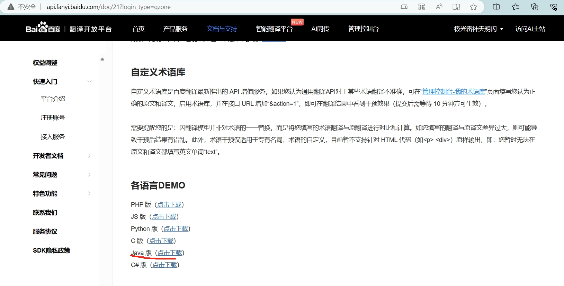

- 其次，用eclipse打开下载好的demo，在与Main.java同一个软件包的目录下，新建一个Windows.java文件；对于Windows.java的文件，导入包含api类文件，在构造函数添加api形参；修改ActionListener的actionPerformed(ActionEvent e)方法：判断事件的来源，若事件来源为“chi”,获取txt1中的待翻译的中文语句，调用api获取百度翻译的“中译英”结果；若事件来源为“eng”,获取txt2中的待翻译的英文语句，调用api获取百度翻译的“英译中”结果；对于调用api翻译后的结果，均使用正则表达式提取返回的json格式的字符串，提取出“dst”键对应的值，最后将翻译的结果覆盖相应的输出文本框。

- 然后，在Main.java文件中填好APP_ID和SECURITY_KEY，在主方法中，调用百度翻译api，用新建的api去创建Windows类对象，创建GUI交互界面。即可运行。（注意：若运行时出现UNSUPPORTEDENCODING的报错时在https://github.com/wenthywang/baidu_translate网站上下载新的api调用demo重复上述操作接口）。

程序截图（含注释）：
- 使用自己事先准备好的中英文翻译
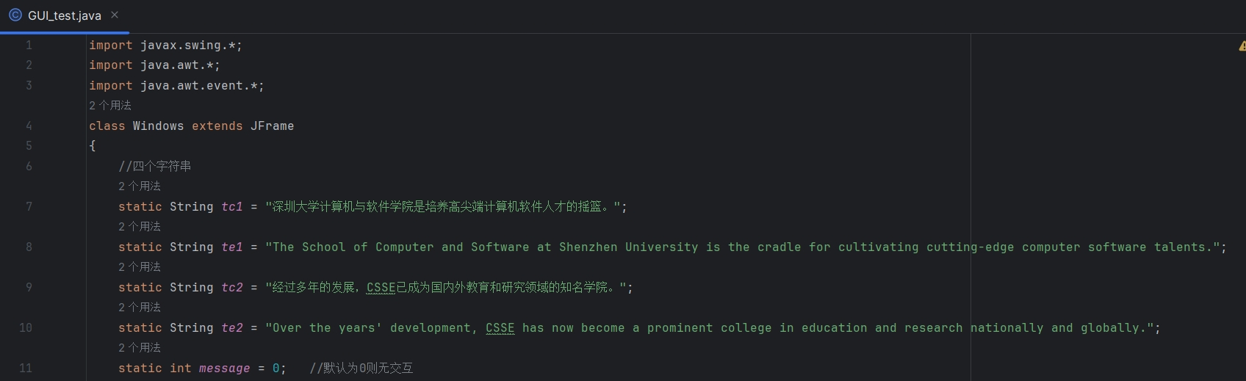
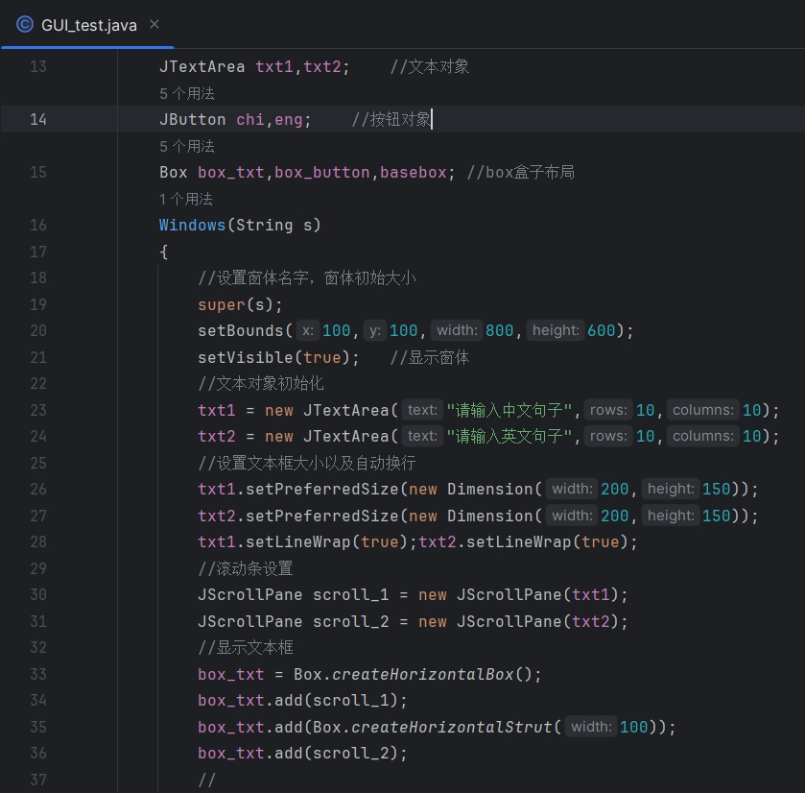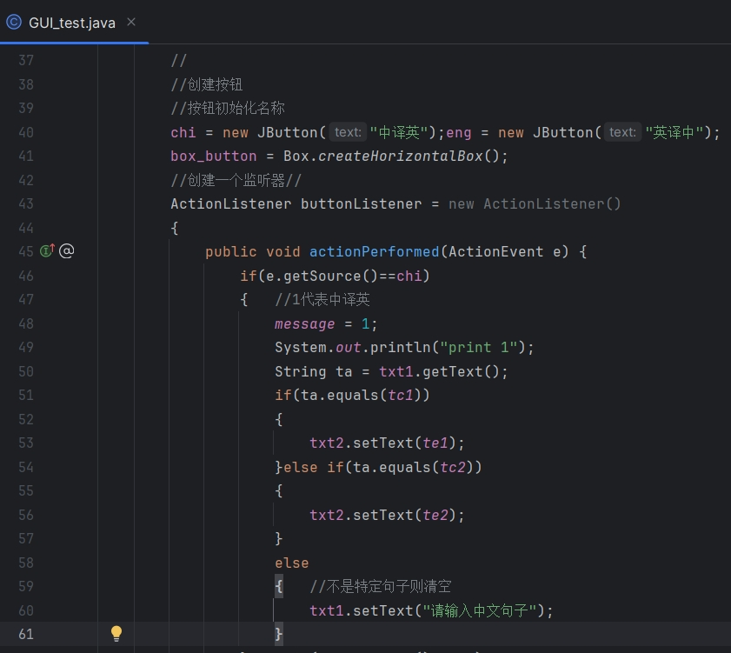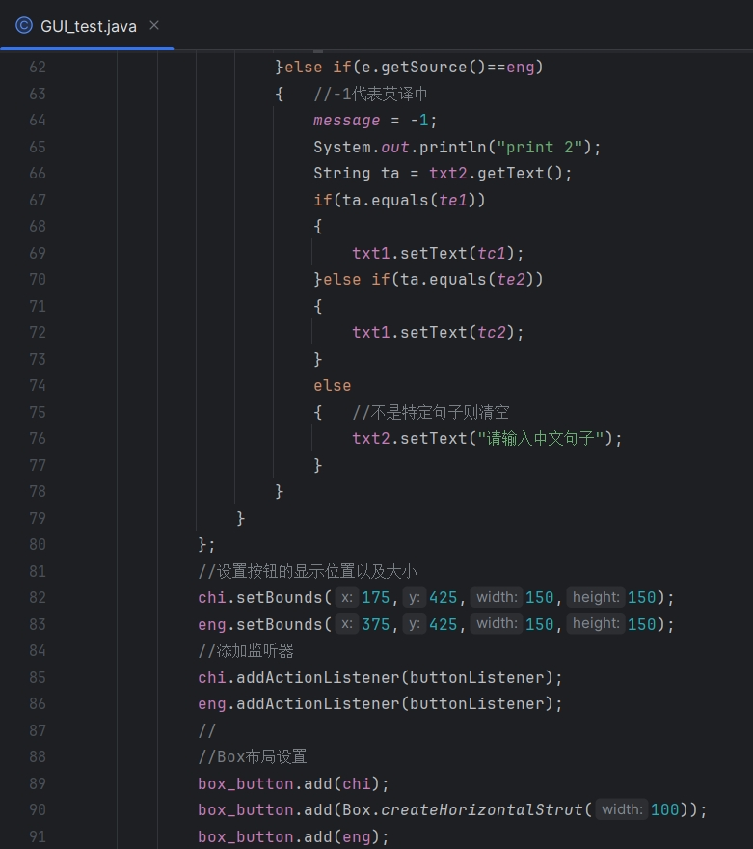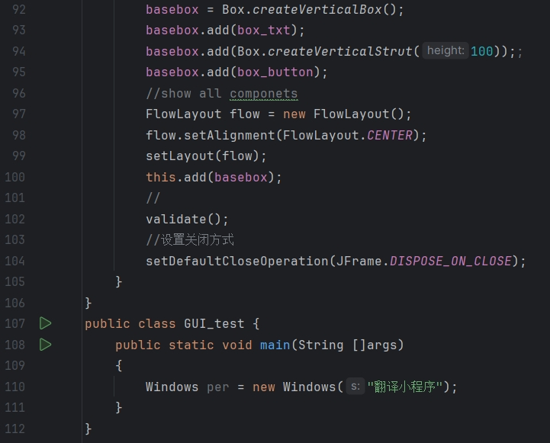

B、使用百度翻译API、有道翻译API或其他API中的一个API
- Windows.java文件的更改如下图所示。
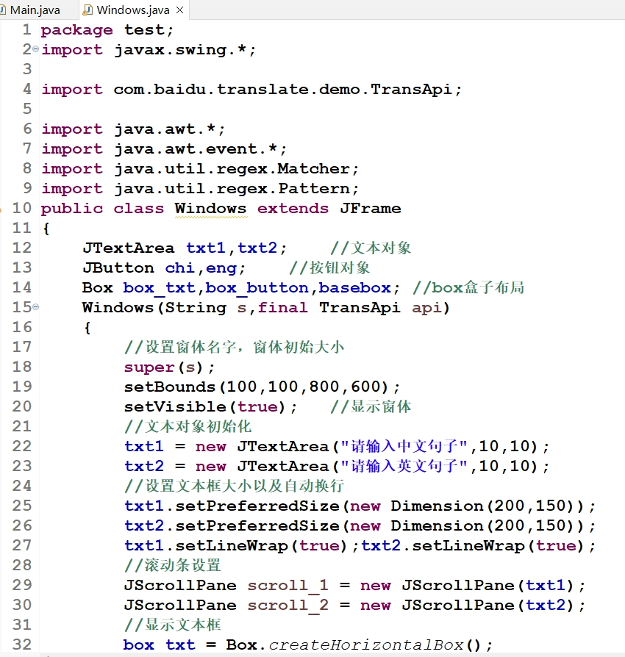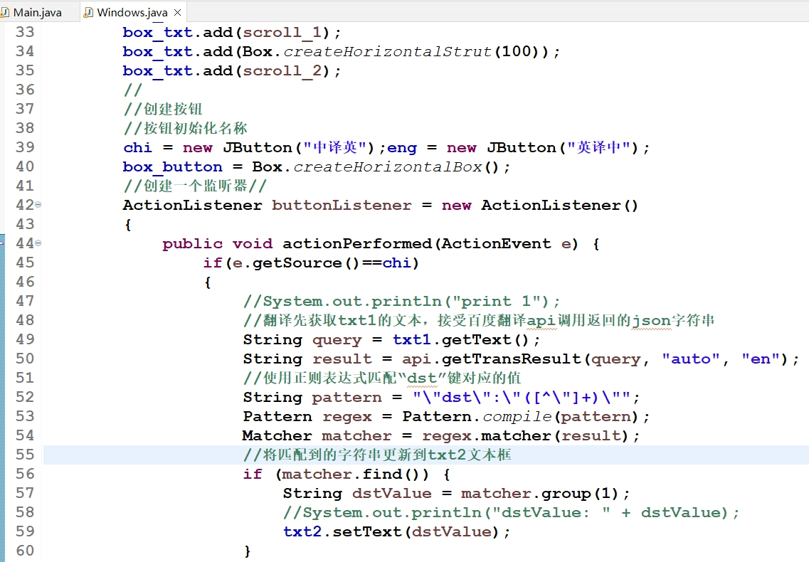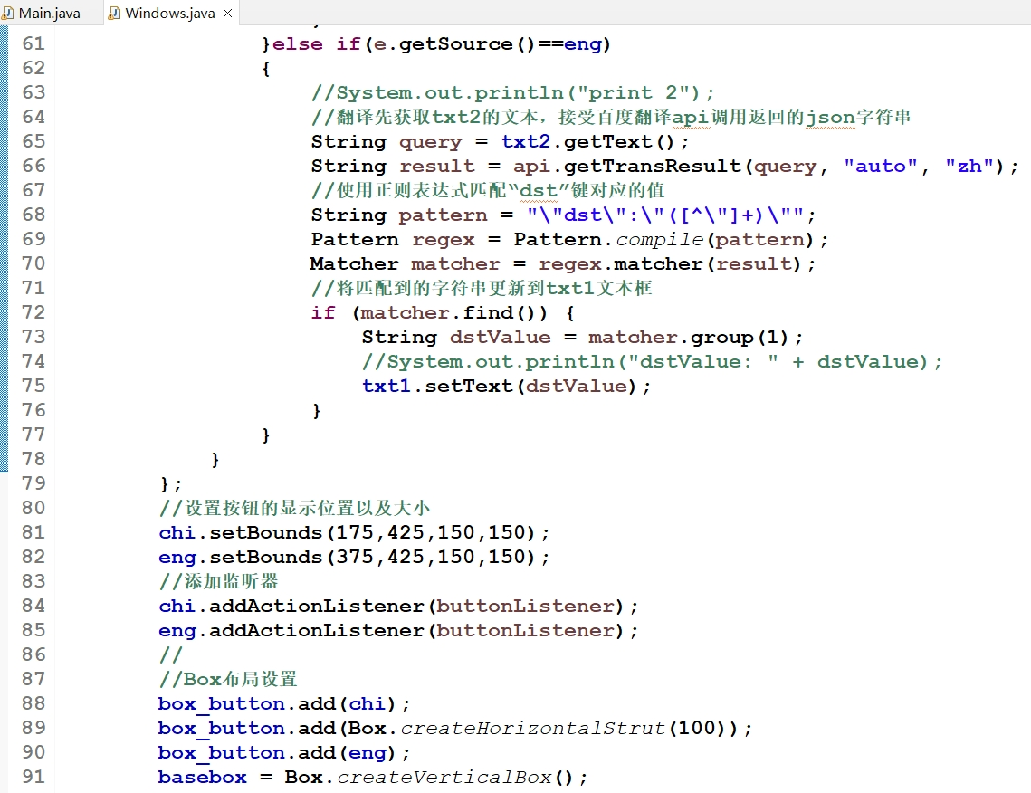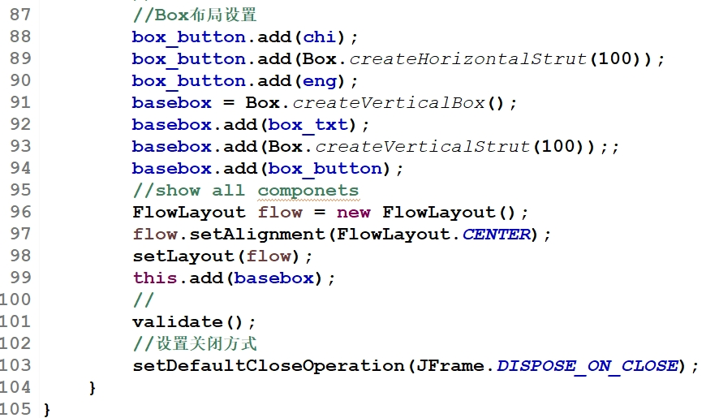
- Main.java文件的代码如下图所示。
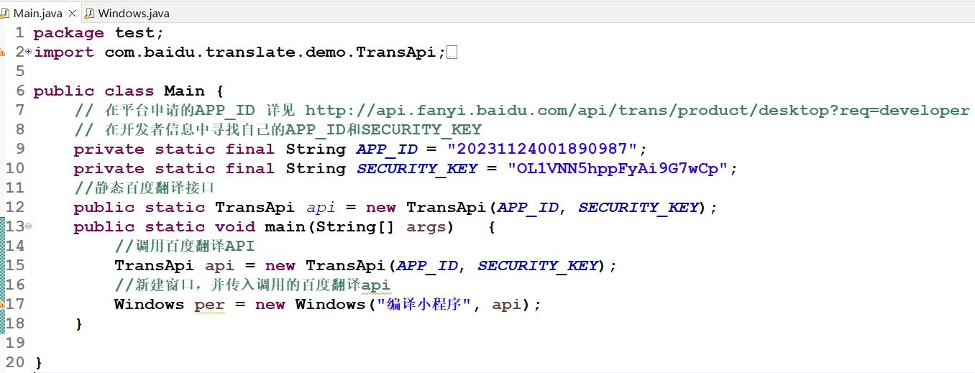

运行结果截图和文字说明：
- A：使用自己事先准备好的中英文翻译
程序的运行初始化界面如下图所示。
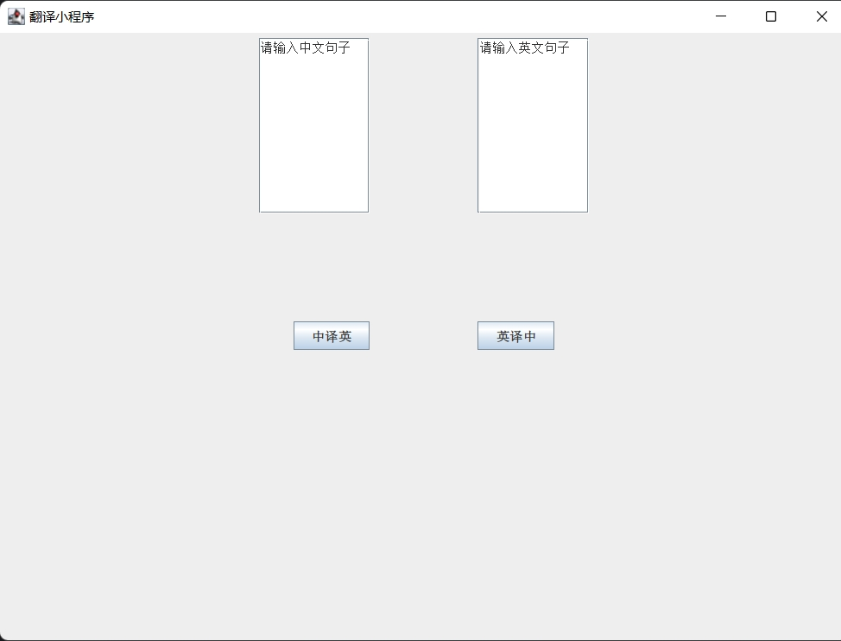
当向中文文本框输入“深圳大学计算机与软件学院是培养高尖端计算机软件人才的摇篮。”时，点击下方的“中译英”按钮，英文文本框输出的内容如下图所示，翻译结果准确，运行结果正确。
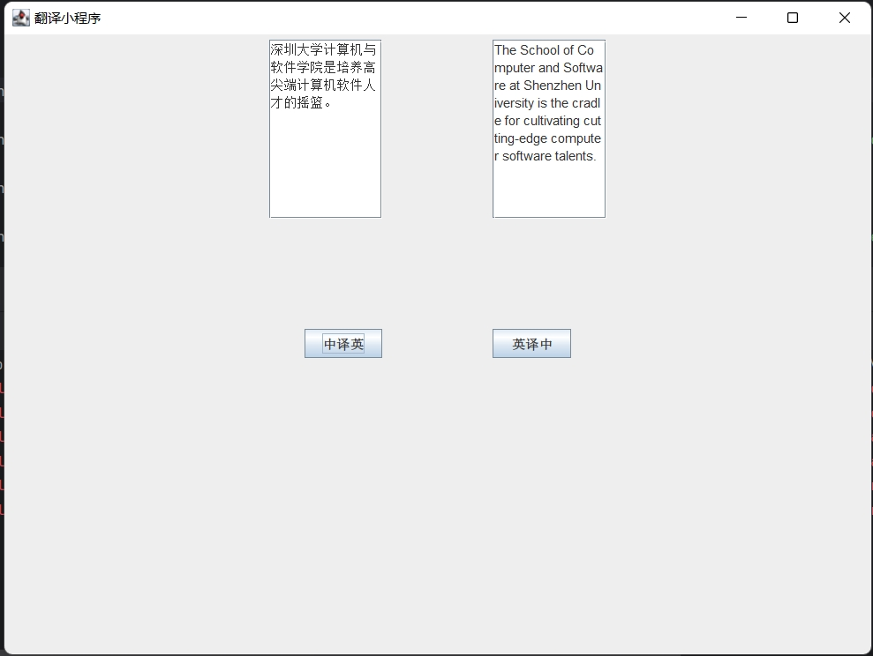
当向英文文本框输入“Over the years' development, CSSE has now become a prominent college in education and research nationally and globally.”时，点击下方的“英译中”按钮，中文文本框输出的内容如下图所示，翻译结果准确，运行结果正确。
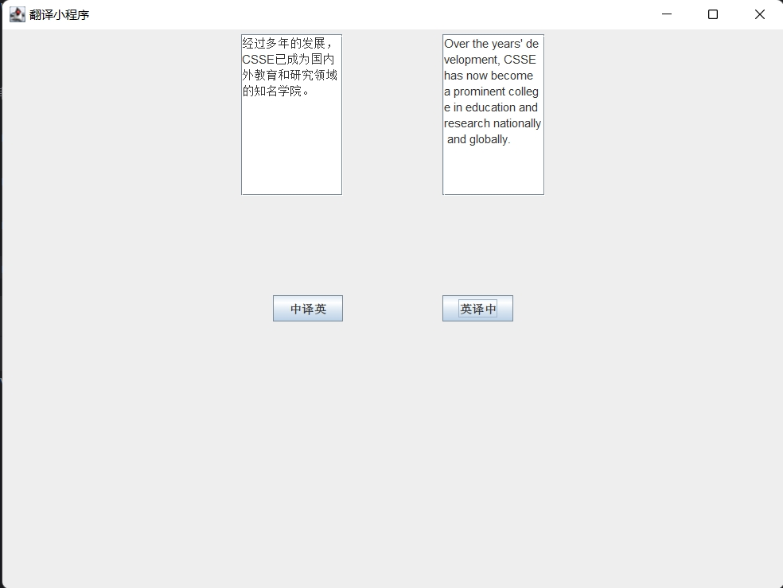

- B：使用百度翻译API、有道翻译API或其他API中的一个API
当向txt1中文文本框输入“我爱深圳大学计算机与软件学院”并按下“中译英”按钮时，txt2英文文本框的翻译结果如下图所示。
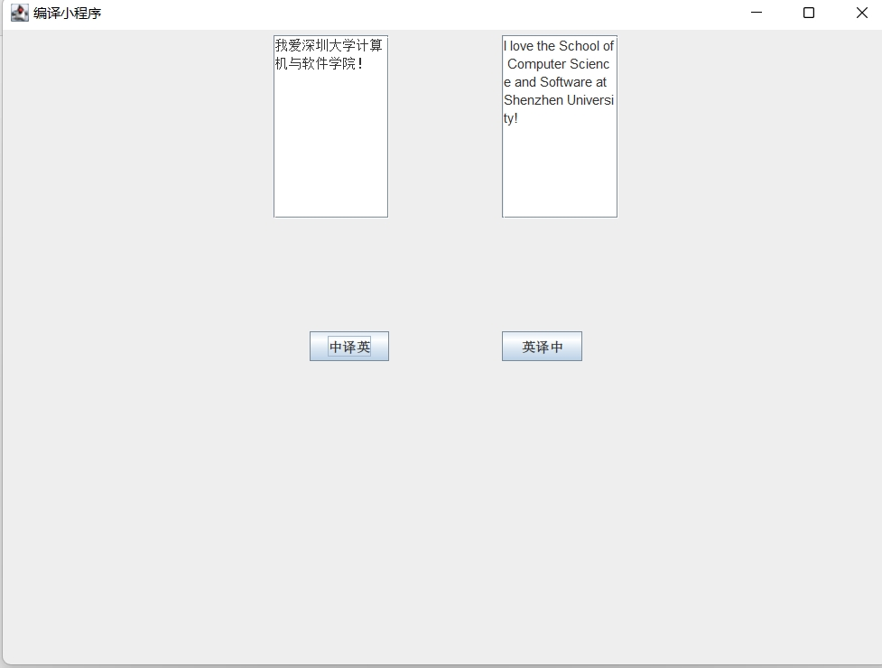

当向txt2的英文文本框中输入“Life is like a box of chocolates, you never know what you are going to get.”的英文句子并点击“英译中”的按钮，txt1中文文本框中的翻译结果如下图所示。
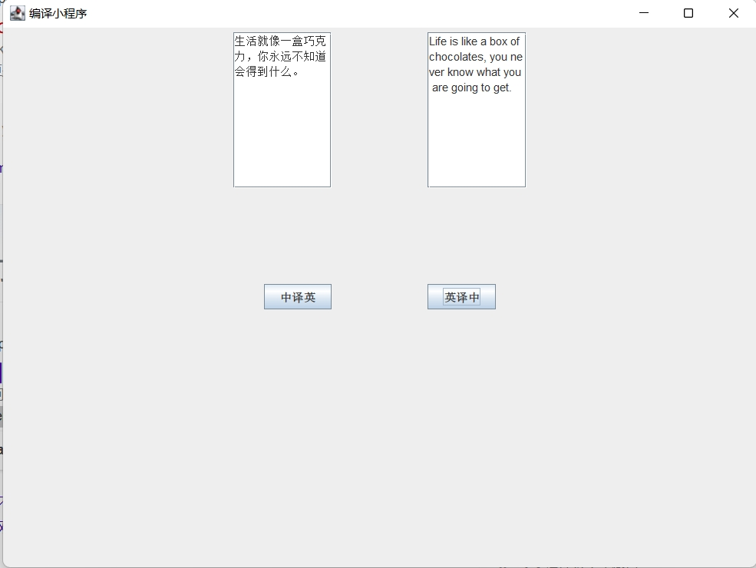
- 翻译结果正确，运行结果正确。

++++++++++++++++++++++++++++++++++++++++++++++++++++++
其他（例如感想、建议等等）。
- GUI（图像化用户界面编程）是一种面向对象的编程，其编程的思路是先预估好呈现的图形布局以及图形功能。

深圳大学学生实验报告用纸

指导教师批阅意见：

成绩评定：

指导教师签字：

2023年 月 日
备注：
注：1、报告内的项目或内容设置，可根据实际情况加以调整和补充。
2、教师批改学生实验报告时间应在学生提交实验报告时间后10日内。

